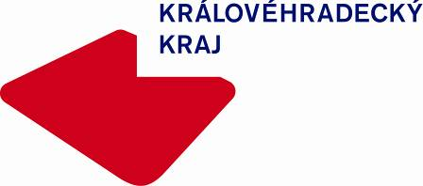
Tisková zpráva

23. 2. 2021

Do očkování proti covid-19 kraj plánuje od dubna zapojit také praktické lékaře

V Královéhradeckém kraji se do další fáze očkování proti covid-19 zapojí také praktičtí lékaři. Vedení kraje jednalo se zástupci Sdružení praktických lékařů ČR o zapojení zhruba 200 praktiků, kteří by od dubna mohli ve svých ordinacích očkovat až 45 tisíc dávek vakcíny měsíčně.

V Královéhradeckém kraji se očkuje od začátku roku a do 22. 2. zde bylo vyočkováno 29 843 dávek vakcíny, 10 957 osob dostalo již druhou dávku.

„Neprodleně očkujeme všechny vakcíny po jejich dodání. To platí i pro vakcínu AstraZeneca, které do kraje dorazilo 5 800 dávek a v nejbližších dnech očekáváme další dodávku 2 000 dávek. Předpokládáme, že veškeré množství vyočkujeme v průběhu příštího týdne,“ uvedl radní pro zdravotnictví Zdeněk Fink.

Ve druhém čtvrtletí roku kraj počítá s dodávkou 145 tisíc dávek vakcíny měsíčně. Od dubna do června by tak měl mít k dispozici celkem 450 tisíc dávek vakcíny. Z měsíčních 145 tisíc dávek by 100 tisíc měla očkovat zdravotnická zařízení v připravované síti očkovacích míst. Zbývajících 45 tisíc vakcín by měli měsíčně očkovat praktičtí lékaři a také závodní lékaři velkých firem v regionu.

„Chceme lidem zajistit co nejlepší dostupnost očkování, proto jsme se zástupci Sdružení praktických lékařů ČR dohodli na zapojení zhruba 200 praktiků do další fáze očkování. Měsíčně by od dubna mohli očkovat až 45 tisíc dávek vakcíny, což společně s očkovací sítí zdravotnických zařízení v regionu vytvoří kapacitu až 145 tisíc očkování měsíčně. Vše samozřejmě závisí na dostatečném množství vakcíny, které je doposud bohužel nedostatek,“ informoval hejtman Martin Červíček.

Přesto kraj v těchto dnech praktické lékaře už do očkování postupně zapojuje – 2 000 očkovacích dávek poskytl mezi praktiky na Hradecku a 500 dávek na Trutnovsku, kteří očkují ve svých ordinacích.

Důležitým předpokladem pro další zapojení praktiků je ale dostatek vhodného typu vakcíny, a především zavedení do očkovacího systému ministerstvem zdravotnictví. Kraj bližší informace zveřejní v následujícím období po vyřízení potřebné administrativy ministerstvem zdravotnictví a po další dohodě s příslušnými praktiky.

